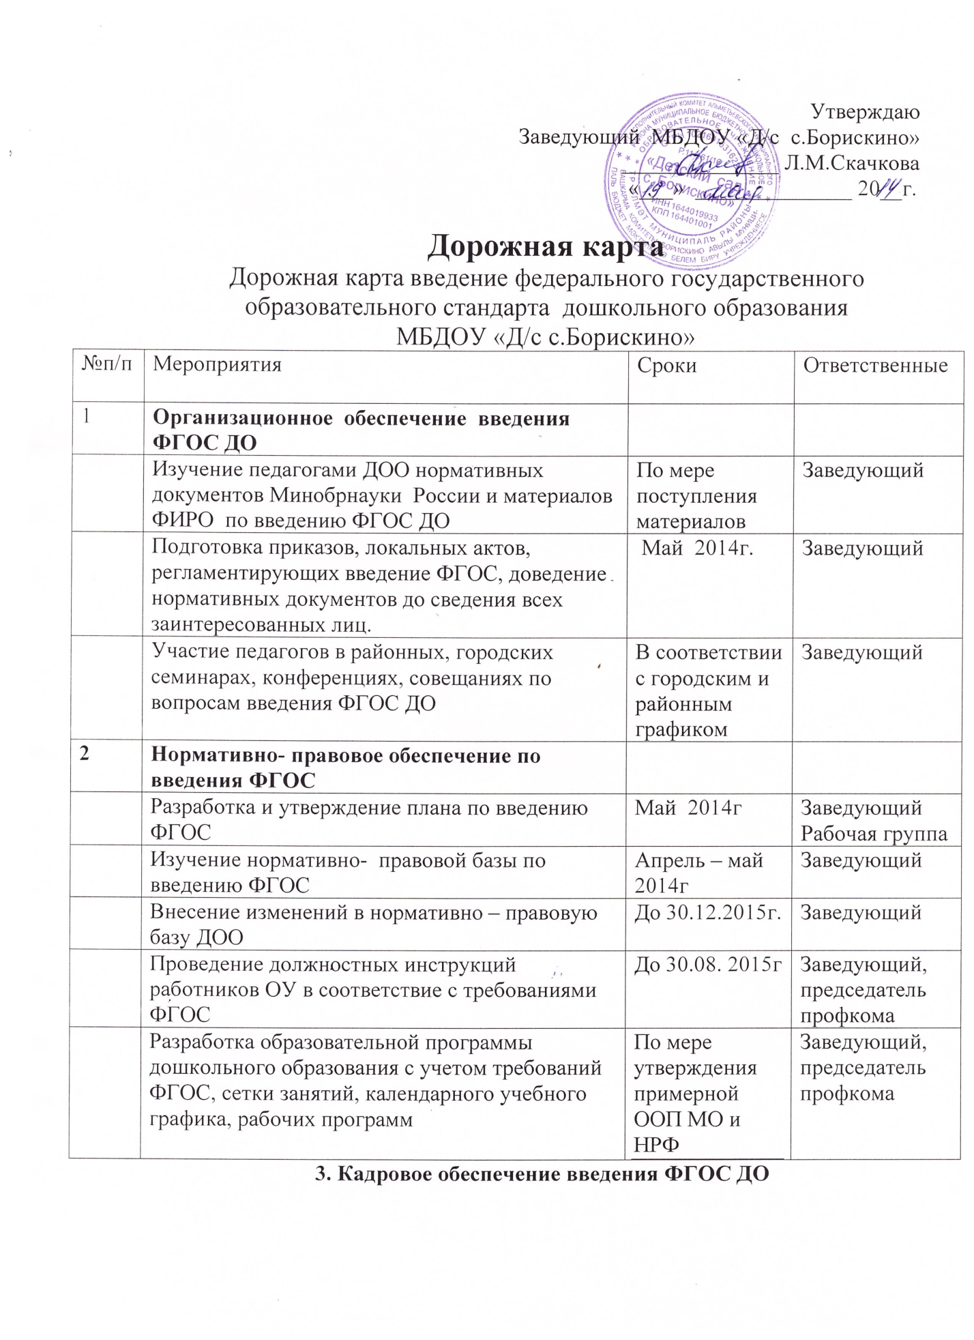
 | Информирование педагогов о возможности прохождения дистанционных курсов по освоению ФГОС ДО | В течение 2014 – 2015г | Заведующий
 | Повышение квалификации педагогов в рамках системы внутренних методических мероприятий | В течение 2014- 2015г | Заведующий
4 | Методическое обеспечение введения ФГОС ДО
 | Проведение с педагогами ДОО консультаций, семинаров и прочих методических мероприятий по вопросам введения ФГОС ДО | В течение года | Заведующий
 | Обсуждение публикаций о ФГОС в методических и периодических изданиях | По мере выхода новых материалов | Заведующий
 | Подбор методическую литературу в соответствии ФГОС | В течение года | Заведующий, воспитатель
5 | Материально – техническое обеспечение введения ФГОС
 | Анализ материально – технического обеспечения ДОО на соответствие требованиям ФГОС | До  30.08. 2015г | заведующий
 | Анализ предметно – развивающей среды ДОО на соответствии требованиям ФГОС | До 30.08.2015г. | Заведующий, воспитатель
 | Анализ учебно – методического обеспечения ДОО на соответствие требованиям ФГОС | До 30.08.2015г | Заведующий
 | Размещение на сайте ДОО информации о введении ФГОС | В течение 2014 -2015гг | Заведующий
 | Информирование родителей ( законных представителей) о введении реализации ФГОС дошкольного образования через наглядную информацию, сайт, проведение родительских собраний. | В течение 2014-15 г. | Заведующий воспитатель

